Lundi 4 octobre

Nous avons pris deux fois le bus : le 81 et le 53.
Nous sommes allés dans une ferme qui s’appelle "La tour des pins"
Nous sommes partis de l'école vers 8h30 et nous avons quitté la ferme vers 16h30.
Trois animatrices nous ont accompagné toute la journée.. En premier Laure, en deux Mireille et en trois Corinne. Elles se sont présentées et nous aussi .
Nous avons participé à plusieurs activités, le photo langage, la présentation d’objet, le déluge de mots .
Puis, nous sommes allés en récréation . Aprs , on a marqué des choses, puis nous sommes partis dans les bois .Nous avons fait un mime sur le parcours de l’eau dans la nature.
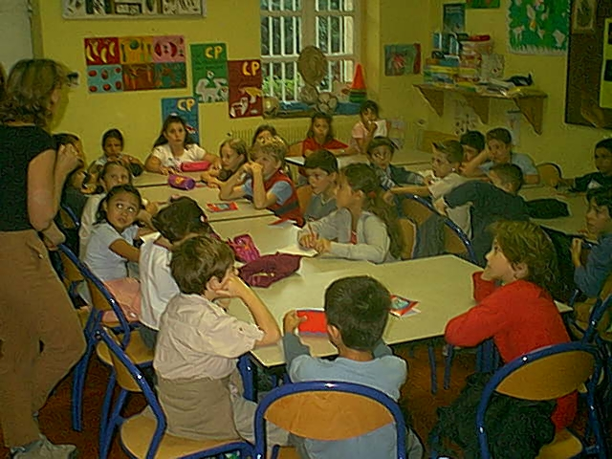
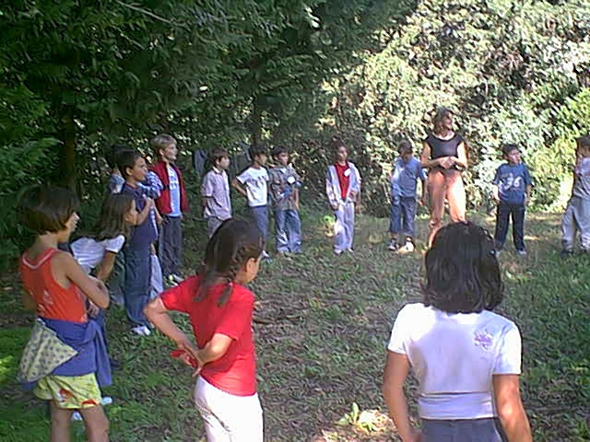
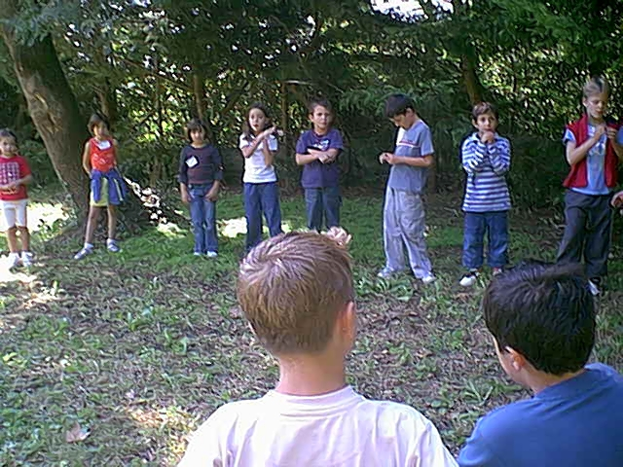
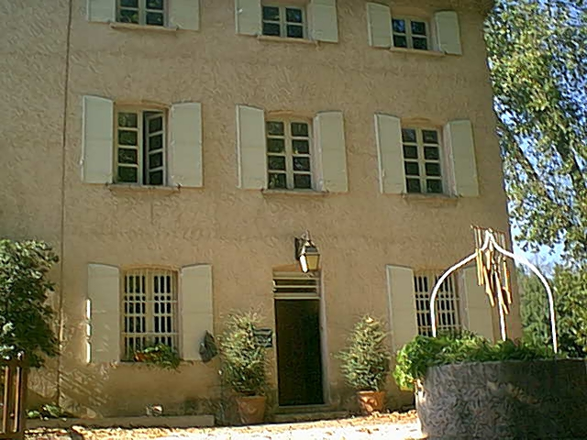

César Nicolas R Esteban

